  - Гром пушка XXl-века
  - “Agro312”
  - Экспорт менеджер
  - М.Адилет
  - Г.Бишкек
  - WhatsApp
  - +79522167506
  - +996771525824
  - +996707743171

Хит продаж: 2017-2018

Деятельность:
Компания осуществляет прямую поставку сельскохозяйственной специализированной техники по ценам завода производителя “NsrProf” расположенного в Турции городе Акшехир. Как квалифицированный поставщик сельскохозяйственной и спецтехники у нас оптимизированы логистические процедуры ,налажена сервисная служба ,а так же поставка запасных частей ,осуществляемая в кратчайший сроки . Прямые поставки и тесное сотрудничество с заводами изготовителями оборудований позволяет предложить вам наиболее оптимальные цены.
Наши сотрудники всегда рады помочь вам в выборе сельхозтехники и запасных частей ,дать исчерпывающую профессиональную консультацию по эксплуатации , организовать поставку техники в любую точку мира. С первой даты на “NsrProf “ как всегда делали ремонт и реализовали производство в европейских стандартах . Компания имеет сеть продаж по всей Турции , а так же экспортирует свою продукцию в 25 стран мира и особенно в США ,Германия, Франция,Недерланды,Иран,Эквадор,Украина,Сербия,Азербайджан,Болгария,Италия,Греция,Новая Зеландия,Англия,Казахстан,Кыргызтан,Узбекистан. Таким образом наш годовой обьем продаж составляет более 10,000 механических пушек и 15,000 электронных, звуковых, ультразвуковых единиц . Аппарат служит для отпугивания птиц в полях, бахче, рыборазводных хозяйствах, в даче, амбарах для хранение зерна , аэродромах. Звуковой отпугиватель птиц и зверей «Громпушка» относится к высокоэффективным средствам отпугивания пернатых вредителей
1/Аэродром | США | 86,0%
2/ Поле | Россия | 72,0%
3/ Поле | Казахстан | 63,0%
4/ Дача | Кыргызстан | 40,0%
6/ Бахча | Азербайджан | 31,0%
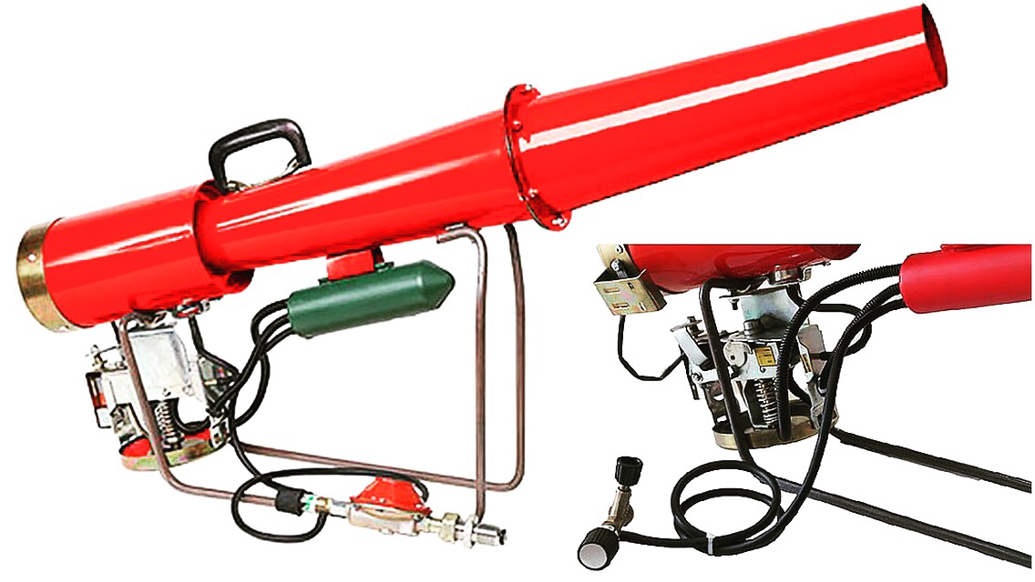
MoD;Mechanics (M-1)
Технические характеристики прибора:

Радиус воздействия; | 3/7Гк
Поддерживаемые режимы; | круглосуточный
Воздействие | Птицы и дикие животные
Уровень звукового давления при выстреле: | 110-120Дб
Интервал между последовательными выстрелами: | От 2мин до 30мин
Уровень расхода сжиженного газа: | Пропан 10 литров для 5,500 выстрелов
Воспламенение газовой смеси; | пьезоэлемент
Вес: | 8,5кг

1 Инструкция по применению:

Механический звуковой отпугиватель птиц реализован в виде устройства, которое имеет трубу, напоминающую ствол пушки, камеру сгорания и стойку. К камере подключается баллон с сжиженным газом, который впоследствии сгорает и издает сильный звук, напоминающий выстрел. Частота выстрелов может регулироваться и устанавливаться при настройке отпугивателя. Дальнейшая его работа происходит без вмешательства человека.

2 Меры предосторожности:

Поскольку звуковой отпугиватель работает с сжиженным газом, то следует соблюдать правила поведения с газовым оборудованием. Также нужно учитывать и пожароопасность, которую несет это устройство.
Поэтому установка отпугиватель должна производиться в местах, удаленных от быстровоспламеняющихся веществ.

3 Габариты:

Отпугиватель птиц «Громпушка» отличается компактными размерами, что позволяет его легко транспортировать.В сложенном виде он имеет габаритные размеры 620х450х160 мм. Вес установки составляет не более 8,5 кг.

4 Принцип действия:

Процедура отпугивания с помощью этого устройства осуществляется посредством мощных звуковых волн, которые возникают при выстреле из отпугивателя.

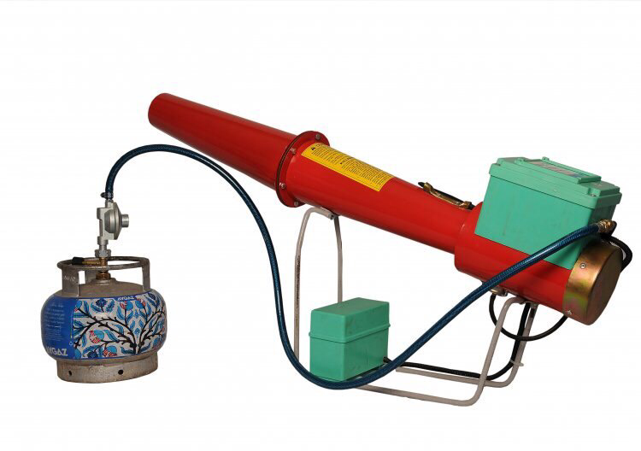
MoD: Electronics (E -1)

Технические характеристики прибора

Радиус защиты: | От 3/7Гк
Воздействие: | Птицы и дикие животные
Величина питающего напряжения: | 12V
Длительность работы аккумулятора без подзарядки: | До 27 суток
Регулирование временных промежутков между выстрелами: | От 2 до 30 мин
Показатель расхода сжиженного газа: | Пропан 10 литров на 12500 выстрелов
Воспламенение газа: | Электронный розжиг
Уровень звукового давления при выстреле: | 110-120Дб

Габариты

Модель отличается компактным размером – в сложенном состоянии он имеет размеры | 620х450х160 мм.
Вес устройства составляет: | 10,5кг

1 Принцип действия

Отпугиватель громпушка работает по принципу звукового отпугивания птиц. Звуковая волна формируется за счет «выстрела», который происходит при сгорании сжиженного топлива – его воспламенение обеспечивается электрической системой розжига, работающей от 12-вольтовой аккумуляторной батареей.Звуковая волна усиливается за счет специальной формы «пушки», прикрепленной к камере сгорания. Для регулирования работы отпугивателя используется панель управления.

2 Инструкция по применению

Отпугиватель птиц Громпушка отличается простотой использования и установки.После закрепления на штатив ствола отпугиваетля с камерой сгорания и модулем управления осуществляется подключение баллона с сжатым газом. Установка представляет собой механическую систему, которая может функционировать автономно, полностью без вмешательства человека. Отпугивание происходит за счет громких хлопков, формируемых в процессе сгорания сжатого газа.

Настройка периодичности выстрелов реализуется через панель управления отпугивателя. Эксплуатация установки может осуществляться в одном из трех режимов – «дневной», «ночной» и «круглосуточный». Переключение в «ночной» режим осуществляется в автоматическом режиме с применением фотодатчика.

3 Меры предосторожности

При работе с устройством следует выполнять правила, предписанные для использования газового оборудования
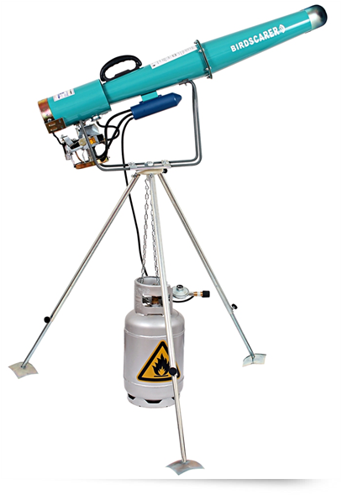
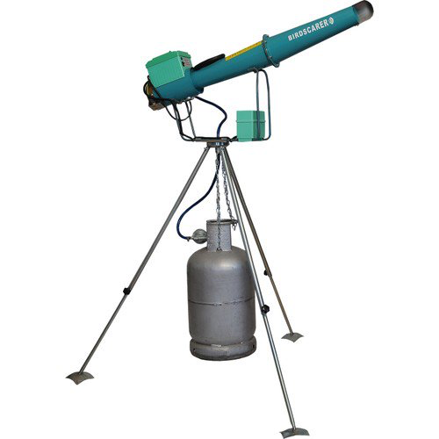

MoD:Eletronics(E-2)
Технические характеристики прибора

Радиус защиты: | От 3/8Гк
Воздействие: | Птицы и дикие животные
Величина питающего напряжения: | 12V
Длительность работы аккумулятора без подзарядки: | До 27 суток
Регулирование временных промежутков между выстрелами: | От 2 до 30 мин
Показатель расхода сжиженного газа: | Пропан 10 литров на 12500 выстрелов
Воспламенение газа: | Электронный розжиг
Уровень звукового давления при выстреле: | 110-120Дб

Габариты

Модель отличается компактным размером – в сложенном состоянии он имеет размеры | 620х450х160 мм.
Вес устройства составляет: | 10,5кг
Комплект :Штатив (тринога) высота от 1,22 м до 2.44м | Опорная часть 3шт,внутренний часть стойки 3шт,железная цепь 3шт,платформа 1шт,винтики 6шт,

1 Принцип действия

Электронная модель работает на бутане или пропане в паре с 12 вольтовым аккумулятором. Интервал детонации программируется от 2 до 30 минут. Громкость детонации 120 децибел. Газ проходит через электромагнитный клапан в камеру сгорания в нужной пропорции и поджигается, в результате чего происходит хлопок. Электронная плата контролирует процесс детонаций.
Электронный аппарат с поворотным механизмом, позволяет охватить до 8 Га. охраняемой площади. Аппарат поворачивается на 30 градусов против часовой стрелки, после каждого хлопка
2 Инструкция по применению

Отпугиватель птиц Громпушка отличается простотой использования и установки.После закрепления на штатив ствола отпугиваетля с камерой сгорания и модулем управления осуществляется подключение баллона с сжатым газом. Установка представляет собой механическую систему, которая может функционировать автономно, полностью без вмешательства человека. Отпугивание происходит за счет громких хлопков, формируемых в процессе сгорания сжатого газа.Настройка периодичности выстрелов реализуется через панель управления отпугивателя.

